EMILIE JOLIE  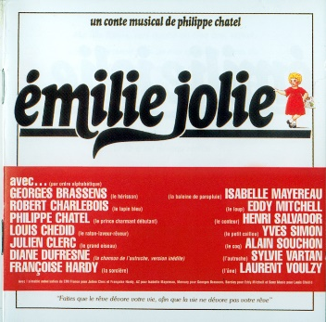  Année de première : 1979  Origine : France | EMILIE JOLIE  Année de première : 1979  Origine : France | EMILIE JOLIE  Année de première : 1979  Origine : France | EMILIE JOLIE  Année de première : 1979  Origine : France
EMILIE JOLIE  Année de première : 1979  Origine : France | EMILIE JOLIE  Année de première : 1979  Origine : France | EMILIE JOLIE  Année de première : 1979  Origine : France | EMILIE JOLIE  Année de première : 1979  Origine : France
EMILIE JOLIE  Année de première : 1979  Origine : France | EMILIE JOLIE  Année de première : 1979  Origine : France | EMILIE JOLIE  Année de première : 1979  Origine : France | EMILIE JOLIE  Année de première : 1979  Origine : France
EMILIE JOLIE  Année de première : 1979  Origine : France | EMILIE JOLIE  Année de première : 1979  Origine : France | EMILIE JOLIE  Année de première : 1979  Origine : France | EMILIE JOLIE  Année de première : 1979  Origine : France

